[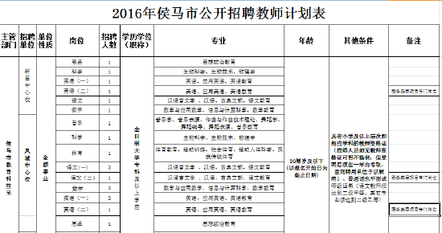](http://www.houma.gov.cn/uploadfile/png/2016-12/2016122819168735.png" \o "点击图片看全图" \t "http://www.houma.gov.cn/_blank)

[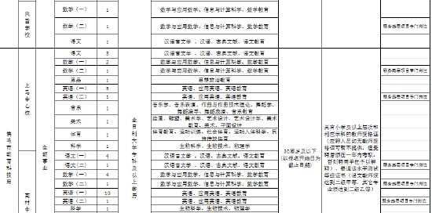](http://www.houma.gov.cn/uploadfile/png/2016-12/20161228191630120.png" \o "点击图片看全图" \t "http://www.houma.gov.cn/_blank)

[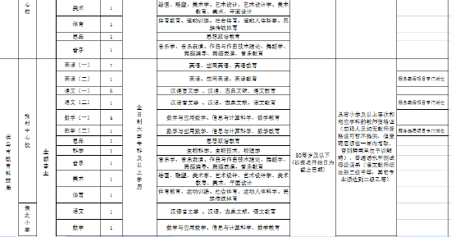](http://www.houma.gov.cn/uploadfile/png/2016-12/20161228192036698.png" \o "点击图片看全图" \t "http://www.houma.gov.cn/_blank)

[IMG_259](http://www.houma.gov.cn/uploadfile/png/2016-12/20161228192059341.png" \o "点击图片看全图" \t "http://www.houma.gov.cn/_blank)